قائمة القضايا قائمة القضايا المطروحة فيما يتعلق بالنظر في التقرير الجامع
للتقريرين الدوريين الأول والثاني لمملكة البحرين
مقدمة
الفقرات
- إثر صدور قانون رقم 22 لسنة 2011 بشأن" اتفاقية حقوق الأشخاص ذوي الإعاقة أصبحت حكومة البحرين بمختلف أجهزتها ملزمة بالتنفيذ بواسطة تدابير -تشريعية وإدارية- تتفق مع الاتفاقية وتمتثل لها وتضمن متابعة تنفيذ التزامات البحرين.
- في العام 2017 تقدمت مملكة البحرين -في جنيف- بتقرير شامل إلى الأمم المتحدة جامع للتقريرين الدوريين الأول والثاني (CRPD/C/BHR/1-2) عن التدابير التي اتخذتها المملكة للوفاء بالتزامات الاتفاقية والتقدم المحرَز في هذا الصدد، والذي تضمن عرضًا تمهيديًا للحالة العامة المتعلقة بتنفيذ البحرين للاتفاقية، مع التركيز بصورة خاصة على القوانين والسياسات ذات الصلة.
- في نهاية عام 2020 تلقت البحرين قائمة بالقضايا المطروحة فيما يتعلق بالنظر في التقرير الجامع للتقريرين الدوريين الأول والثاني لمملكة البحرين (CRPD/C/BHR/1-2) والتي اعتمدها الفريق العامل لما قبل الدورة في دورته الرابعة عشر (7-18 أيلول/ سبتمبر 2020)
- يعتبر هذا التقرير، ردًا على قائمة القضايا المطروحة فيما يتعلق بالنظر في التقرير الجامع للتقريرين الدوريين الأول والثاني لمملكة البحرين (CRPD/C/BHR/1-2) والذي تم تضمينه الإحصاءات والتشريعات والمعلومات ذات الصلة التي لم ترد في التقارير السابقة للمملكة، أو التي تمّ بها الرد على ما أشارت إليه اللجنة في المسائل المطروحة.
- أُعد هذا التقرير بتكاتف جهود عديدة مثّلتها اللجنة العليا لرعاية شؤون الأشخاص ذوي الإعاقة في مملكة البحرين والتي تتكون من ممثلين كافة القطاعات الحكومية والأهلية والخاصة ويترأسها وزير العمل والتنمية الاجتماعية إذ تمّ من خلال رئيس اللجنة تشكيل أعضاء الفريق الفني لمتابعة تقرير مملكة البحرين للرد على المسائل المرسلة من اللجنة المعنية بحقوق الأشخاص ذوي الإعاقة ، في ديسمبر 2020 بموجب قرار وزاري رقم (25) لسنة 2020، صادر من وزير العمل والتنمية الاجتماعية، ولهدف إشراك الجهات المعنية وجمع المعلومات من مصادرها السليمة، بدأ الفريق عمله بمجموعة من الاجتماعات تم من خلالها توزيع المهام على الأعضاء وعمل المخاطبات للجهات الرسمية المسؤولة للحصول على المعلومات المطلوبة للتقرير بحسب القضايا المطروحة من قبل اللجنة المعنية، ومتابعة الجهات المعنية بالرد واستغرقت عملية البحث وتجميع المعلومات وصياغة مسوّدة التقرير ستة شهور متتابعة.
- في إبريل 2021، تمّ رفع مسوّدة التقرير (SRPD/C/BHR/3) لأعضاء اللجنة العليا لرعاية شؤون الأشخاص ذوي الإعاقة لمراجعته وإبداء الملاحظات حول المسوَّدة وإعادة صياغتها، وارساله من خلال أعضاء اللجنة للجهات المعنية، بالإضافة إلى استطلاع أراء المستشارين القانونيين في الوزارة، وبعض الخبراء الوطنيين المهتمين بأوضاع الأشخاص ذوي الإعاقة وإعادة تسليمه للجنة للتصديق عليه بعد اعتماد الملاحظات وإعادة صياغة لبعض المسائل، ومن ثمّ اعتماده من قبل رئيس اللجنة العليا لرعاية شؤون الأشخاص ذوي الإعاقة ، وإرساله لوزارة الخارجية في المملكة في أغسطس 2021.
مرفقات الرد على المسائل

مرفق رقم 1.
قانون رقم (59) لسنة 2014 بتعديل القانون رقم (74) لسنة 2006 والذي نص على منح الموظف أو العامل من ذوي الإعاقة أو الذي يرعى معوقًا من أقربائه من الدرجة الأولى ممن يثبت بشهادة طبية ساعتي راحة يوميًا مدفوعتي الأجر.
- قانون رقم (22) لسنة 2017 بتعديل المادة (2) من القانون رقم (74) لسنة 2006 بما يجعل أحكام هذا القانون تسري ليس فقط على البحرينيين من ذوي الإعاقة وإنما أيضًا على ذوي الإعاقة الأجانب من أبناء المرأة البحرينية المتزوجة من أجنبي المقيمين إقامة دائمة في مملكة البحرين.
- قانون رقم (35) لسنة 2017 بتعديل بعض أحكام القانون رقم (74) لسنة 2006 والذي وحَد المصطلحات المتعلقة بذوي الإعاقة وأزال مصطلح (المعاق) بما يتفق مع اتفاقية حقوق الأشخاص ذوي الإعاقة.
- قرار من وزير العمل والتنمية الاجتماعية رقم (80) لسنة 2018 بشأن شروط وضوابط منح ساعتي الراحة للموظف أو العامل من ذوي الإعاقة أو الذي يرعى شخصًا ذي إعاقة.
- قرار مجلس الوزراء رقم (5) لسنة 2020، بإعادة تشكيل اللجنة العليا لرعاية شؤون الأشخاص ذوي الإعاقة برئاسة وزير العمل والتنمية الاجتماعية، وتضم في عضويتها ممثلين عن القطاعات الحكومية والأهلية والخاصة، حيث ينصب اهتمام وتركيز اللجنة في المرحلة الحالية على تحديث الاستراتيجية والخطة الوطنية لحقوق الأشخاص ذوي الإعاقة للأعوام الخمس المقبلة بالتزامن مع الرصد والمتابعة المكثفة لكافة الجهات المعنية بتنفيذ الإستراتيجية.
- قانون رقم (4) لسنة 2021 بإصدار قانون العدالة الإصلاحية للأطفال وحمايتهم من سوء المعاملة، (يهدف هذا القانون إلى تحقيق العدالة الإصلاحية للأطفال، ورعايتهم وحمايتهم من سوء المعاملة. وتكون لمصالح الطفل الفضلى الأولوية في جميع الأحكام والقرارات والإجراءات المتعلقة به، أيًا كانت الجهة التي تصدرها أو تباشرها.) وقد نصت المادة (22) من القانون على: (فإذا كان الطفل من ذوي الإعاقة يكون الإيداع في مركز مناسب لتأهيله)

مرفق رقم 2.
الرقم | الجمعية | مجموع قيم المنح المالية | البرامج التنموية
1 | جمعية الصم البحرينية | 48300 | التدريب وتأهيل الصم وتعليم لغة الاشارة
2 | جمعية البحرين للأطفال ذوي الصعوبات في السلوك والتواصل | 34100 | مركز عالية للتدخل المبكر
3 | الجمعية البحرينية للإعاقة الذهنية والتوحد | 54900 | مراكز التأهيل – وحدة التأخر النمائي – نادي الشباب للإعاقة الذهنية.
4 | جمعية الصداقة للمكفوفين | 47270 | روضة الصداقة للمكفوفين – الصداقة لنقل المكفوفين
5 | مركز البحريني للحراك الدولي | 36400 | مركز العلاج الطبيعي – ورش التدريب – نادي الاطفال المعاقين
6 | الجمعية البحرينية لأولياء أمور المعاقين وأصدقائهم | 68100 | وحدة الرعاية المنزلية – المركز الترفيهي لذوي الاعاقة واسرهم
7 | الجمعية البحرينية لمتلازمة داون | 13000 | وحدة التدخل المبكر – تصليح الوسائل التعليمية
8 | جمعية البصر والسمع والنطق البحرينية | 7000 | رعاية ذوي الاحتياجات الخاصة
9 | جمعية أصدقاء الشلل الدماغي | 4000 | تعليم النطق واللغة لأطفال الشلل الدماغي
10 | الجمعية البحرينية لنقص الانتباه وفرط الحركة | 3300 | تدريب الوالدين على برنامج تعديل سلوك الأطفال أقل من 6 سنوات
11 | جمعية التوحديين البحرينية | 3900 | تدريب وتأهيل ذوي الأطفال المصابين بالتوحد
12 | جمعية الكلمة الطيبة | 11100 | برنامج المعاق انسان منتج
13 | جمعية أيزك | 4000 | العصا البيضاء
14 | الجمعية البحرينية الشبابية لتحدي الإعاقة | 12500 | الدراجات الهوائية المعدلة لذي الإعاقة
15 | الجمعية الخليجية للإعاقة | 12000 | قاعدة بيانات للإعاقة في دول الخليج

مرفق رقم 3.
- المرسوم بقانون رقم (21) لسنة 1989 بإصدار قانون الجمعيات والأندية الاجتماعية أو الثقافية والهيئات الخاصة العاملة في ميدان الشباب والرياضة والمؤسسات الخاصة وتعديلاته: تنص المادة (72/ب) منه على أن: 12 "منع ورفض أي أشكال من التمييز أو العنف الرياضي أو شغب الملاعب".
- قانون رقم (26) لسنة 2005 بشأن الجمعيات السياسية وتعديلاته: إذ تنص المادة (4) على أن "يشترط لتأسيس أي جمعية سياسية أو استمرارها ألا تقوم الجمعية على أساس طبقي، أو طائفي أو فئوي أو جغرافي أو مهني، أو على أساس التفرقة بسبب الجنس أو الأصل أو اللغة أو الدين أو العقيدة"
- قانون رقم (19) لسنة 2006 بشأن تنظيم سوق العمل وتعديلاته: وتنص المادة (5/أ) على أن: "يجب على الهيئة ممارسة مهامها وصلاحياتها بكفاءة وفاعلية وشفافية وبدون تمييز، على نحو يتسق مع الخطة الوطنية بشأن سوق العمل"
- قانون رقم (74) لسنة 2006 بشأن رعاية وتأهيل وتشغيل ذوي الإعاقة وتعديلاته، وقد تناول القانون تنظيم حقوق الأشخاص ذوي الإعاقة وكفالة الخدمات المنظمة والمتكاملة والمستمرة لهم وعلى وجه الخصوص في المجالات الطبية والاجتماعية والتربوية والتعليمية والثقافية والرياضية والتأهيلية والتشغيلية والمواصلات والإسكان وغيرها من المجالات.
- المرسوم بقانون رقم (16) لسنة 2002 بإصدار قانون ديوان الرقابة المالية والإدارية المعدل بالمرسوم بقانون رقم (46) لسنة 2010: تنص المادة (14) منه على أن: "يعتبر من المخالفات الإدارية في تطبيق أحكام هذا القانون ما يلي: ه) عدم الالتزام بالقوانين والأنظمة واللوائح والقرارات في كافة شؤون التوظيف والموظفين التي تحقق العدالة والمساواة وتكافؤ الفرص"
- قانون الطفل الصادر بالقانون رقم (37) لسنة 2012: تنص المادة (2) على ان تكفل الدولة للطفل التمتع بالحقوق المنصوص عليها في هذا القانون دون تمييز بسبب الجنس، أو الأصل أو اللون أو الإعاقة أو اللغة أو الدين أو العقيدة مع مراعاة ما نصت عليه القوانين النافذة الأخرى من أحكام ومزايا خاصة بالطفل البحريني.
- قانون رقم (4) لسنة 2021 بإصدار قانون العدالة الإصلاحية للأطفال وحمايتهم من سوء المعاملة، (يهدف هذا القانون إلى تحقيق العدالة الإصلاحية للأطفال، ورعايتهم وحمايتهم من سوء المعاملة. وتكون لمصالح الطفل الفضلى الأولوية في جميع الأحكام والقرارات والإجراءات المتعلقة به، أيًا كانت الجهة التي تصدرها أو تباشرها.) وقد نصت المادة (22) من القانون على (فإذا كان الطفل من ذوي الإعاقة يكون الإيداع في مركز مناسب لتأهيله.)

وغيرها من القرارات والتوجيهات والقوانين المنظمة لحظر ومناهضة أي تمييز يقع على هذه الفئة في أي حق من حقوقهم وفرض عقوبات إدارية أو جنائية في حال تعرضهم للتمييز بسبب الإعاقة، وحقهم في اللجوء إلى القضاء للتقاضي في حال تعرضهم للتمييز بسبب الإعاقة في أي حق من الحقوق المقررة للجميع على قدم المساواة، أو الانتقاص من أهليتهم أو منعهم من التصرف أو التقاضي أو التعاقد، فضلًا عن حظر التمييز بسبب الإعاقة في منح التسهيلات المصرفية والقروض، بصدور تعميم محافظ مصرف البحرين المركزي بتاريخ 26 أغسطس 2020.

مرفق رقم 4.
الرقم | المنصب | اناث | ذكور
1 | رئيس مجلس ادارة | 3 | 11
2 | نائب رئيس مجلس ادارة | 5 | 9
3 | أمين مالي | 5 | 9
4 | أمين السر | 9 | 5
5 | أعضاء مجلس ادارة | 32 | 33
المجموع أعضاء مجلس الادارة |  | 54 | 67
أعضاء جمعية عمومية |  | 470 | 380

مرفق رقم 5
مراكز ودور التأهيل التابعة لوزارة التنمية الاجتماعية | عدد المستفيدين للعام 2021
مراكز ودور التأهيل التابعة لوزارة التنمية الاجتماعية | ذكور | إناث | المجموع
مركز التأهيل الأكاديمي والمهني | 13 | 34 | 47
مركز بنك البحرين والكويت للتأهيل | 21 | 0 | 21
مركز شيخان الفارسي للتخاطب الشامل | 10 | 11 | 21
دار بنك البحرين الوطني لتأهيل الأطفال المعوقين | 20 | 15 | 35
مركز الطفل للرعاية النهارية | 9 | 7 | 16
مركز المتروك للتأهيل | 39 | 21 | 60
المجموع | 112 | 88 | 200

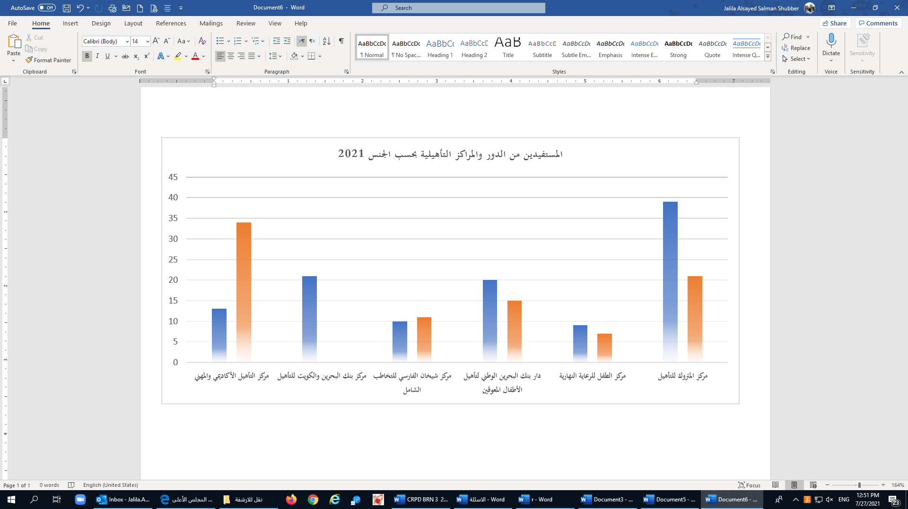

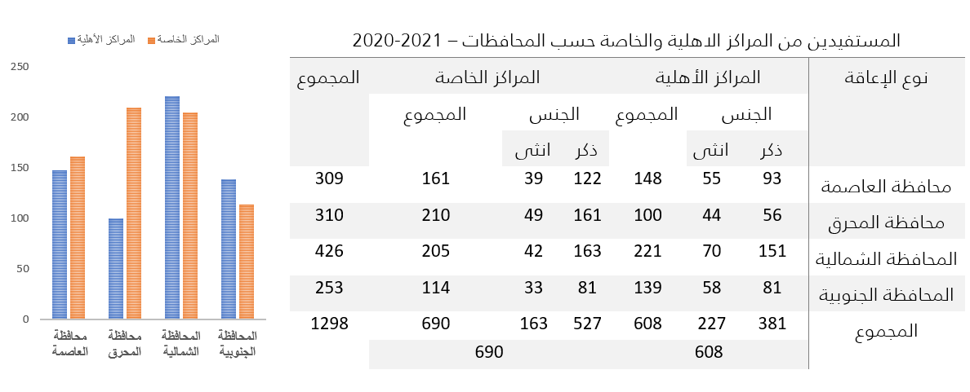
المراكز التأهيلية الأهلية والخاصة العاملة في مجال الإعاقة 2020 -2021

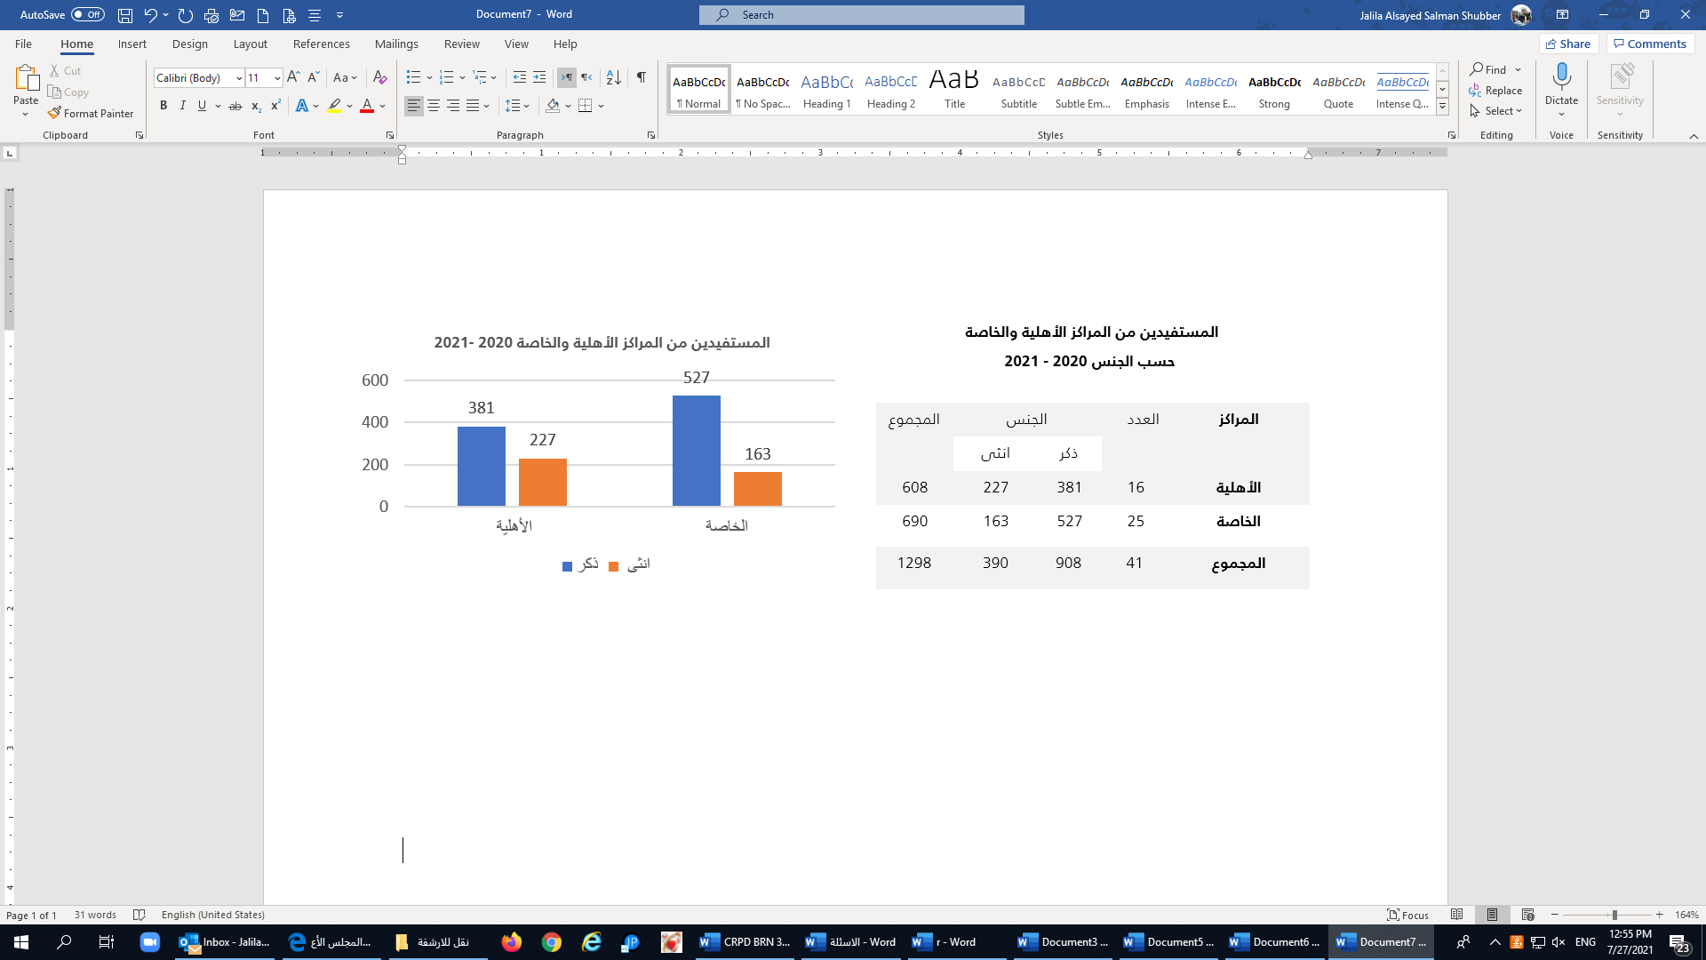

مرفق رقم 6

وتؤدي وزارة شؤون الإعلام بمختلف قنواتها المرئية والمسموعة دورًا بارزًا في نشر الوعي والتثقيف المجتمعي بقضايا الإعاقة، وأهمها:

- البرامج الإذاعية والتلفزيونية: حيث تم اعتماد أساليب حديثة تدمج جملة من الوسائل السمعية والبصرية لتوفير المعلومات بصورة ميسرة تتناسب مع جميع فئات الأشخاص ذوي الإعاقة مع استخدام الصياغات المبسطة والتقارير المصممة والمعلومات المكتوبة والرموز الدالة في جميع البرامج الإذاعية والتلفزيونية باللغتين العربية والإنجليزية بما يتناسب مع مختلف شرائح المجتمع.
- نشرات الأخبار: تم تكثيف التقارير المصممة والرموز التصويرية، واعتماد الأساليب المبسطة في نقل المعلومات والأفكار في جميع نشرات الأخبار الإذاعية والتلفزيونية باللغتين العربية والإنجليزية بما يتيح المجال لوصول المعلومات لجميع شرائح الجمهور وخاصة الأشخاص ذوي الإعاقة.
- تطبيق RADIO&BH TV للهواتف الذكية: يحتوي التطبيق على أرشيف لجميع البرامج التلفزيونية والإذاعية لقنوات إذاعة وتلفزيون البحرين، كما يتيح التطبيق البث المباشر لجميع القنوات الإذاعية والتلفزيونية بما يحقق مبدأ كفالة إمكانية الحصول على المعلومات في جميع البيئات.
- لغة الإشارة: تم اعتماد لغة الإشارة في نشرات الأخبار الرئيسية والتغطيات الخاصة في تلفزيون البحرين لإيصال المعلومات للأشخاص ذوي الإعاقة السمعية.
- وسائل التواصل الاجتماعي: تم فتح منصات في مختلف وسائل التواصل الاجتماعي تحتوي على جميع المعلومات والأخبار والبرامج التلفزيونية والإذاعية، واعتماد وسائل سمعية وبصرية مختلفة مع الأخذ بعين الاعتبار جميع الأشخاص ذوي الإعاقة عبر تكثيف الوسائل المعززة والبديلة في نقل المعلومات.

مرفق رقم 7
حددت الاستراتيجية الأطراف المسؤولة عن تنفيذ محور سهولة الوصول وعلى رأسها وزارة الأشغال وشؤون البلديات والتخطيط العمراني، بالإضافة إلى المجالس البلدية، ووزارة المواصلات، ووزارة الإسكان، ووزارة التنمية الاحتماعية، ووزارة التربية والتعليم، وجمعية المهندسين البحرينية، ومؤسسات المجتمع المدني ذات العلاقة، واللجنة العليا لرعاية شؤون ذوي الإعاقة التي تولت مهمة الإشراف والتقييم والمتابعة، وقد تمكنت اللجنة من تحقيق العديد من الإنجازات عند القيام بتنفيذ المشاريع ومنها:
- إجراء التعديلات اللازمة وتأهيل العديد من المباني التعليمية والتأهيلية والمرافق الصحية، بما يتناسب مع وصول الأشخاص ذوي الإعاقة.
- بناء وتجهيز مجمع الإعاقة الشامل بتصميم ومواصفات تتناسب مع وصول واستخدامات الأشخاص ذوي الإعاقة.
- إعادة بناء المراكز التأهيلية للأشخاص ذوي الاعاقة والتي تقع تحت إشراف وزارة التنمية الاحتماعية وبتصاميم هندسية حديثة تتوافق مع احتياجات الاشخاص من ذوي الاعاقة وتؤمن تيسير الوصول لهذه المباني واستخدامها.
- اعتماد منهج التصميم الشامل في بناء جميع المباني والمجمعات التجارية والمدارس والمستشفيات، والمراكز الصحية، والمباني الحكومية والفنادق.
- تحديد مواقف خاصة لسيارات ذوي الإعاقة في الأماكن العامة مثل المجمعات التجارية، وتوفير أرصفة منخفضة قرب معابر المشاة.
- وضع العلامات المرورية الخاصة بذوي الإعاقة، وتخصيص بعض الإشارات الضوئية لاستخدام ذوي الإعاقة البصرية والسمعية.
- توفير وسيلة اللمس على وسائل عبور المشاة (الإشارات الضوئية للمشاة).
- تزويد جميع حافلات النقل العام بالاحتياجات الأساسية لذوي الإعاقة.
- تنفيذ وزارة التنمية الاحتماعية لمشروع تدريب السياقة الذي يتيح لذوي الإعاقة التدرب مجانًا مما يسهل حركة التنقل والوصول للخدمات المختلفة بالشراكة مع وزارة الداخلية.
- صدر بتاريخ 10 فبراير 2021 قرار من اللجنة الوزارية للشؤون المالية والاقتصادية والتوازن المالي رقم 3-92-2021 في الاجتماع الثاني والتسعين بإعفاء فئة ذوي الإعاقة من تعرفة استخدام حافلات النقل الجماعي.

كما أتاح القرار الوزاري رقم 59 لسنة 1990 إمكانية استخدام إشارة مواقف السيارات للأشخاص ذوي الإعاقة، على أن يتم وضع علامة مميزة على المركبات الخاصة بهم. ويخالَف بغرامة مالية يحددها القانون من يستخدم هذه المواقف من غير هؤلاء الأشخاص.
كما أن القرار رقم (4) لسنة 2007 بشأن لائحة الأبنية والمرافق لمؤسسات التعليم العالي في مباني ومرافق مؤسسات التعليم العالي، اشترطت في المادة الأولى بأن تتوفر ضمن المباني أو حرم المؤسسات التعليمية العناصر أو المرافق التي تفسح المجال لكل طالب وطالبة للتعلم والتفاعل العلمي والاجتماعي، وألا يكون هناك ما يعوق حركة الأفراد ذوي الاحتياجات الخاصة سواء من الطلبة أو العاملين في المؤسسات التعليمية، وأن تكون الصالات الرياضية التي تقع ضمن مرافق مؤسسات التعليم العالي مؤهلة للاستخدام من قبل الطلبة ذوي الاحتياجات الخاصة.
أيضًا فإن نظام وحدة مراجعة أداء المدارس الصادر بالقرار رقم (46) لسنة 2009 نصّ على "أن توفر المؤسسة بنية تحتية مادية آمنة ومناسبة على نحو مؤكد من أجل البرامج الأكاديمية التي تطرحها"
كذلك فقد صدر قرار رقم (72) لسنة 2011 بشأن نظام وحدة الامتحانات الوطنية، لإصدار نسخة معدلة بلغة برايل من أوراق الامتحان للطلبة ذوي الإعاقة البصرية.
وفيما يتعلق بإجراءات التحقيق للجهات المعنية في مملكة البحرين فإن القانون يجيز الانتقال لسماع أقوال المجني عليه أو الشاكي في حالة تعذر حضوره إلى مقر النيابة العامة، وفقًا لنص المادية (125) من قانون الإجراءات الجنائية على أنه "إذا كان الشاهد مريضًا أو لديه ما يمنعه من الحضور تُسمع شهادته في محل وجوده".
كذلك فقد بادر المجلس الأعلى للمرأة بمناسبة يوم المرأة البحرينية في المجال المالي والمصرفي في العام 2015 لدراسة وتضمين احتياجات المرأة ذات الإعاقة وما نتج عنه من تهيئة مبنى مصرف البحرين المركزي تهيئة تامة لذوات الإعاقة.
مرفق رقم 8
وتجدر الإشارة إلى أن وزارة شؤون البلديات والتخطيط العمراني اتخذت العديد من الإجراءات وعدد من المبادرات لخدمة الأشخاص ذوي الإعاقة وأهمها على النحو التالي:
- مبادرة البلدية عند بابكم: وتهدف هذه المبادرة إلى خدمة الأشخاص ذوي والإعاقة كبار السن غير القادرين على الوصول إلى البلدية، وذلك من خلال سيارة مخصصة لإجراءات الخدمات الرئيسية وتخليص المعاملات البلدية، وتوصيل الخدمات إلى المنازل، بما فيها توصيل أكياس المخلفات.
- توفير ألعاب خاصة في الحدائق والمنتزهات: تمّ تهيئة المنتزهات العامة لخدمة الأشخاص ذوي الإعاقة، كتجهيز العديد من الحدائق والمنتزهات بألعاب حديثة تتناسب مع احتياجات هذه الفئة، وذلك في مسعى منها لتلبية المتطلبات الترفيهية في الحدائق والمرافق العامة أسوة بأقرانهم من أفراد المجتمع.
- مبادرة (Fast Track): وهي تخصيص مسار خاص لذوي الإعاقة وكبار السن في مركز العملاء بالبلديات بهدف تسريع إنجاز المعاملات والخدمات الخاصة بهم.
- مبادرة التصميم الشامل: والتي تعني بأن يتم تصميم المشاريع الحالية والمستقبلية لتكون ملائمة لاستخدام الأشخاص ذوي الإعاقة من جميع النواحي، لتسهيل إمكانية الوصول وادماجهم في المجتمع.

وفيما يتعلق بالقطاع الصحي فإن مملكة البحرين توفر الرعاية الصحية الشاملة والمجانية وتشمل الرعاية الأولية والثانوية الثلاثية وحتى العلاج بالخارج لجميع المواطنين بلا تمييز بسبب الإعاقة أو العمر أو الجنس، كما توفر خدماتها الصحية الأولية من خلال 25 مركز صحي موزعة على خمس مناطق في كافة محافظات المملكة لضمان سهولة الوصول لجميع سكان البحرين، بالإضافة إلى مجمع السلمانية الطبي متعدد الخدمات الطبية، وتمتد خدماته إلى جميع المواطنين والمقيمين على حد سواء ويضم الكثير من الأقسام التخصصية، فضلًا عن خدمة حجز المواعيد الطبية إلكترونيًا، وإيصال الأدوية للمرضى في منازلهم، وخدمة المتابعة وتقديم الاستشارات عن بعد لبعض الحالات، وخدمة التأهيل وتقديم الخدمات الصحية بالوحدات المتنقلة التي تصل إلى الأشخاص ذوي الإعاقة وكبار السن في منازلهم.

مرفق رقم 9

وقد أطلقت مملكة البحرين في العام (2015) من خلال المجلس الأعلى للمرأة الاستراتيجية الوطنية لحماية المرأة من العنف الأسري (وتشمل الإستراتيجية المرأة من ذوي الإعاقة بشكل ضمني)، وتتضمن 6 محاور رئيسية تتمثل في:
- الوقاية: تعزيز مبدأ الوقاية من العنف الأسري قبل حدوثه والتصدي لعوامل الخطورة.
- الحماية والخدمات: التكفل بحماية الفئة القابلة للتعرض للعنف "كخطوة وقائية"
- التشريعات: متابعة تنفيذ القانون رقم (17) لسنة (2015) بشأن الحماية من العنف الأسري والقرارات التنفيذية
- التوعية والدعم الإعلامي: تعزيز الدور الإعلامي بمبادئ الوقاية والحماية من العنف الأسري والخدمات المقدمة.
- الدراسات والبحوث: إجراء دراسات علمية رصينة وإنشاء قاعدة بيانات "موحَّدة خاصة لرصد هذه الحالات.
- المتابعة والتقييم: وضع آلية واضحة لتقييم ومتابعة تنفيذ وتقييم الاستراتيجية.
ويعمل مركز دعم المرأة في المجلس الأعلى للمرأة على المساهمة في حل قضايا المرأة والأسرة وتلقي الشكاوى بما فيهم المرأة من ذوي الاعاقة ويستقبل طلباتهم ويوفر لهم المساعدة القضائية والقانونية والمساندة النفسية وقد تم تدشين موقع الكتروني (تكاتف) مع وزارة الداخلية لرصد حالات العنف الممارس على المرأة بشكل عام ومنها المرأة ذات الاعاقة.
وقد تم تشكيل لجنة خاصة منبثقة من اللجنة العليا لرعاية شؤون الأشخاص ذوي الاعاقة تتولى مسؤولية رصد الشكاوى وتقوم باستقبال كل الشكاوى عبر الخط الساخن لوزارة التنمية الاحتماعية إلى جانب استقبال جميع الشكاوى التي ترد الى مؤسسات المجتمع المدني ومراكز الشرطة، ويتم ذلك في إطار التعاون والتنسيق مع النيابة العامة ووزارة العدل والشؤون الاسلامية لمتابعة الشكاوى التي ترد الى اللجنة.

مرفق رقم 10

الأشخاص ذوي الإعاقة في مملكة البحرين مصنفة بحسب النوع والإعاقة والسن 2020
الإعاقة | 19 - 0 |  | 39 - 20 |  | 95 - 40 |  | 79 - 60 |  | 99 - 80 |  | 150 - 100 |  | المجموع
الإعاقة | ذكر | أنثى | ذكر | أنثى | ذكر | أنثى | ذكر | أنثى | ذكر | أنثى | ذكر | أنثى | المجموع
جسمية | 405 | 337 | 738 | 423 | 699 | 447 | 329 | 233 | 28 | 44 | 1 | 0 | 3684
سمعية | 192 | 197 | 291 | 267 | 325 | 295 | 211 | 157 | 30 | 17 | 0 | 1 | 1983
بصرية | 72 | 48 | 156 | 112 | 213 | 147 | 205 | 169 | 68 | 40 | 0 | 0 | 1230
ذهنية | 1374 | 607 | 1151 | 717 | 371 | 307 | 50 | 51 | 0 | 0 | 0 | 0 | 4628
متعدد | 206 | 165 | 138 | 98 | 44 | 55 | 20 | 15 | 1 | 0 | 0 | 0 | 742
مجموع | 2249 | 1354 | 2474 | 1617 | 1652 | 1251 | 815 | 625 | 127 | 101 | 1 | 1 | 12267

مرفق رقم 11

وفي إطار تحقيق توفير أفضل الفرص للتعليم الدامج فإن قبول الطلاب في المدارس العامة لا تستبعد الأطفال على أساس الإعاقة، بل يوفر لهم عدد من الفرص التي تمكنهم الاستفادة من الخدمات العامة بتوفير عدد من الخدمات المساندة التي تهدف إلى تمكينهم للوصول إلى أقصى ما تسمح به قدراتهم، فالطالب ذوي الإعاقة الذهنية تتح له فرصة التعليم الشامل حسب ما تسمح به قدراته من خلال عدة أوجه، منها:
- الاستفادة من خدمات صف الدمج وهو يتيح الوصول للتعليم الشامل بعدة أوجه (وذلك بالاعتماد على تعريف التعليم الشامل الخاص باليونسف توفير فرص تعليمية داخل أنظمة مدرسية منتظمة لمجموعات تعرضت في السابق للإقصاء مثل الأطفال ذوي الإعاقة)
- ضمان إتاحة المناهج والموارد للجميع، وجمع البيانات بشأن الإعاقة لإظهار الأطفال ذوي الإعاقة وتحديد التقدم المحرز نحو التعليم الشامل، إذ يتم تصميم فرصة تعليمية للطفل ذي الإعاقة الذهنية تمكنه من الاندماج أولًا في البيئة المدرسية وتحقق له الوصول للمنهج العام وذلك من خلال التسجيل في صف الدمج الملحق بالمدارس العامة، ويتم تدريب الطلاب فيه من قبل معلمين متخصصين ومدربين وفق منهج تربوي شامل، ويتم تقييمهم أيضًا وفق مقياس فاينلاند للسوك التكيفي، للتحقق من مدى قدرتهم على الاعتماد على الذات وإدارتها في البيئة المدرسية ويستفيد الطلاب من صف الدمج للوصول إلى التعليم الشامل وفق عدة خطوات حسب ما تشير له بيانات تقدمهم.
- دمج جزئي في الحصص غير الأكاديمية والأنشطة المدرسية وهو يشمل جميع طلاب صفوف الدمج، بالإضافة إلى دمج جزئي في حصص أكاديمية معينة حسب قدرات الطلاب، وتوفير الدعم والمساندة من معلم التربية الخاصة إضافة إلى معلم الصف العادي.
- الدمج الكلي في الصف العادي، ويتم بعد جمع معلومات وافية عن الطالب بالتقويمات والملاحظة السلوكية للتأكد من قدرته على الاستفادة من المنهج العام وتحديد الخدمات المساندة التي يحتاج لها في الصف العادي.

مرفق رقم 12

الإعاقة الرئيسية | العدد لسنة 2020
الإعاقة الرئيسية | يعمل |  | متقاعد |  | باحث عن عمل |  | عاطل عن العمل |  | مجموع
الإعاقة الرئيسية | ذكر | أنثى | ذكر | أنثى | ذكر | أنثى | ذكر | أنثى | مجموع
جسمية | 668 | 140 | 272 | 37 | 561 | 281 | 987 | 1090 | 4036
سمعية | 417 | 96 | 143 | 15 | 288 | 198 | 356 | 697 | 2210
بصرية | 221 | 70 | 161 | 14 | 146 | 101 | 289 | 408 | 1410
ذهنية ونفسية | 159 | 21 | 28 | 1 | 472 | 158 | 1743 | 1261 | 3843
متعدد | 28 | 6 | 10 | 1 | 41 | 15 | 212 | 202 | 515
مجموع | 1493 | 333 | 614 | 68 | 1508 | 753 | 3587 | 3658 | 12014
مجموع | 1826 |  | 682 |  | 2261 |  | 7245 |  | 12014

الباحثين عن العمل مصنفين حسب نوع الإعاقة والعمر لشهر نوفمبر 2020
الإعاقات | العمر |  |  |  |  |  |  | المجموع
الإعاقات | 18-20 | 21-24 | 25-30 | 31-34 | 35-40 | 41-44 | 45-50 | المجموع
ذهنية | 27 | 99 | 166 | 110 | 154 | 64 | 10 | 630
جسدية | 20 | 77 | 198 | 139 | 226 | 156 | 26 | 842
بصرية | 4 | 14 | 52 | 36 | 68 | 62 | 11 | 247
سمعية | 6 | 62 | 114 | 75 | 129 | 93 | 7 | 486
متعددة | 5 | 7 | 13 | 8 | 17 | 6 | 0 | 56
المجموع | 62 | 259 | 543 | 368 | 594 | 381 | 54 | 2261

الباحثين عن العمل بحسب المؤهل 2021
البند بحسب المؤهل | أمي /يقرأ ويكتب | دبلوم التأهيل | ابتدائي | اعدادي | ثانوي | دبلوم | بكالوريوس | ماجستير | المجموع
الباحثين عن العمل | 160 | 364 | 190 | 402 | 699 | 186 | 256 | 4 | 2261

مرفق رقم 13

نوع الإعاقة | محافظة العاصمة |  | محافظة المحرق |  | المحافظة الشمالية |  | المحافظة الجنوبية |  | مجموع
نوع الإعاقة | ذكر | أنثى | ذكر | أنثى | ذكر | أنثى | ذكر | أنثى | مجموع
جسمية | 621 | 431 | 416 | 245 | 887 | 571 | 307 | 257 | 3735
سمعية | 326 | 287 | 141 | 111 | 483 | 423 | 111 | 119 | 2001
بصرية | 252 | 173 | 117 | 81 | 254 | 198 | 89 | 67 | 1231
ذهنية ونفسية | 854 | 498 | 524 | 290 | 1085 | 637 | 538 | 273 | 4699
متعدد | 113 | 92 | 80 | 57 | 158 | 129 | 66 | 64 | 759
مجموع | 2166 | 1481 | 1278 | 784 | 2867 | 1958 | 1111 | 780 | 12425
مجموع | 3647 |  | 2062 |  | 4825 |  | 1891 |  | 12425

